|  |  |  |  |
| --- | --- | --- | --- |
| **专家标识** |  | | |
| **申报年度** |  | **姓名** |  |
| **国家级人才称号** |  | **性别** |  |
| **民族** |  | **籍贯** |  |
| **出生日期** |  | **毕业院校** |  |
| **政治面貌** |  | **从事专业** |  |
| **学历** |  | **学位** |  |
| **职称/职业技能等级** | |  | |
| **是否留学**  **回国人员** |  | **留学国家**  **（地区）** |  |
| **回国年份** |  | **博导年份** |  |

基本信息

业绩贡献

**（限1000个汉字含标点，指专家做出的突出贡献、学术技术技能水平和取得的经济、社会效益。）**

代表论著

|  |
| --- |
| **（填写最能代表本人贡献和水平的论文、著作、译作、创作、设计、专利等，注明发表的时间、刊物名称、期号、专利号等。）** |

获奖情况

|  |  |  |  |  |
| --- | --- | --- | --- | --- |
| **年度** | **奖励种类** | **获奖项目** | **等级** | **排名** |
|  |  |  |  |  |
|  |  |  |  |  |
|  |  |  |  |  |
|  |  |  |  |  |
|  |  |  |  |  |
|  |  |  |  |  |
|  |  |  |  |  |
|  |  |  |  |  |
|  |  |  |  |  |
|  |  |  |  |  |
|  |  |  |  |  |
|  |  |  |  |  |

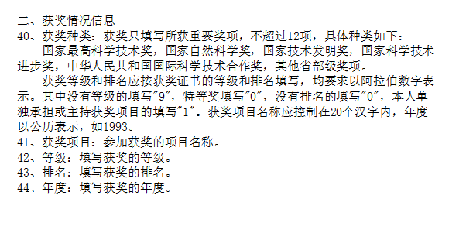

|  |
| --- |
| **所在单位意见** |
| 盖 章  年 月 日 |
| **推荐单位意见** |
| 盖 章  年 月 日 |
| **备用栏** |
|  |